Федеральное государственное бюджетное образовательное учреждение
высшего образования
«Чувашский государственный университет им. И.Н. Ульянова»

Кафедра вычислительной техники

Лабораторная работа №10
по дисциплине Системное программирование

Выполнил: Фисунов А.П.
студент группы ИВТ-42-22

Проверил: Яковлев С.В.

Чебоксары, 2026
Лабораторная работа 10
Реестр
Цель работы: Изучить возможности по управлению реестром Windows.
Задание:
1. Напишите программу lsReg:
lsReg [-R] [-L] раздел,
которая на основе программы ls выводит содержимое раздела реестра. Дополнительно она должна просматривать подразделы реестра и пары "параметр-значение"
2. Проверьте работу программы lsReg для всех случаев. Значения строковых параметров должны выводиться на русском или английском языке.
3. Напишите интерактивную утилиту, которая запрашивает у пользователя имя подраздела реестра и имя параметра. После этого программа должна отображать текущее значение параметра, запрашивать новое значение и изменять его.

Ход работы.
Задание было реализовано на языке Golang.
Особенностью данной работы является то, что изменение некоторых пунктов реестра доступно только от имени администратора. Поэтому программа вызывалась из Powershell с соответствующими правами.
Тестовый пример:

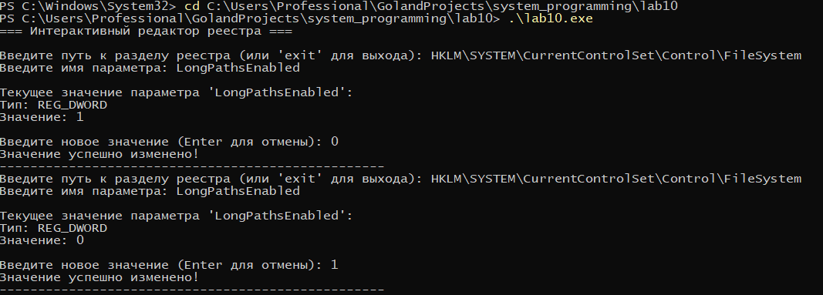

Вывод: Реализована интерактивная утилита для работы с реестром.

